Sosialisasi dan Pelatihan Pemasaran Online pada UMKM Desa Jombok Guna Pengembangan Kemampuan Pemasaran Produk

Mardi Astutik*, Khofifah Indah Parwati
STIE PGRI DEWANTARA JOMBANG
Korespondensi*: mardiastutisemm.stiedewantara@gmail.com

Abstrak
Kata “Desa” selalu berkaitan dengan Usaha Mikro Kecil dan Menengah (UMKM) dimana unit usaha ini sering dijumpai di wilayah pinggiran kota khususnya desa. Secara umum, UMKM yang ada di Desa Jombok memiliki potensi dan daya saing yang tinggi namun dalam perkembangannya terkendala oleh beberapa faktor. Dari hasil observasi ditemukan , bahwa sebagian besar kendala yang dialami oleh pemilik UMKM Desa Jombok adalah pada pemasarannya. Pemasaran yang dimaksud ialah pemasaran secara online, dimana kebanyakan pemilik UMKM merasa kesulitan dalam penggunaan aplikasi dan marketplace online, metode-metode promosi yang tepat, hingga masalah administratif terkait dengan pemanfaatan media sosial guna memasarkan produknya. Untuk itu, penulismelakukan kegitan antara lain :, 1) Mengadakan sosialisasi tentang Pemasaran Produk secara online, 2) Memberikan pelatihan secara langsung tentang Pemasaran Produk secara online,. Kegiatan ini dilaksanakan pada semester genap tahun akademik 2022/2023 dengan sasaran utama ialah Sosialisasi dan Pelatihan Pemasaran Online pada UMKM di Desa Jombok.
Kata kunci : Desa Jombok, UMKM, Pemasaran Online.

Abstract
The word "Village" is always related to Micro, Small and Medium Enterprises (MSMEs) where these business units are often found in suburban areas, especially villages. In general, MSMEs in Jombok Village have high potential and competitiveness, but their development is constrained by several factors. From the results of observations it was found that most of the obstacles experienced by the owners of UMKM in Jombok Village were in the marketing. The marketing in question is online marketing, where most MSME owners find it difficult to use applications and online marketplaces, appropriate promotional methods, to administrative problems related to the use of social media to market their products. For this reason, the authors carry out activities including: 1) Conducting socialization about Product Marketing online, 2) Providing direct training on Product Marketing online,. This activity was carried out in the even semester of the 2022/2023 academic year with the main target being Socialization and Online Marketing Training for MSMEs in Jombok Village.
Keywords: Jombok Village, UMKM, Online Marketing.

Latar Belakang
Krisis yang menimpa Indonesia tahun 1997 diawali dengan krisis nilai tukar rupiah terhadap dollar AS dan krisis moneter yang berdampak pada perekonomian Indonesia yakni resesi ekonomi. Hal ini merupakan pelajaran yang sangat penting untuk kembali mencermati suatu pembangunan ekonomi yang benar-benar memiliki struktur yang kuat dan dapat bertahan dalam situasi apapun (Anggraini dan Nasution, 2013:105). Ketika krisis ekonomi menerpa dunia otomatis memperburuk kondisi ekonomi di Indonesia. Kondisi krisis terjadi priode tahun 1997 hingga 1998,hanya sektor UMKM (Usaha Mikro Kecil dan Menengah) yang mampu tetap berdiri kokoh. Data Badan Pusat Stastistik merilis keadaan tersebut pasca krisi ekonomi jumlah UMKM tidak berkurang, justru meningkat pertumbuhannya teruas, bahkan mampu menyerap 85 juta hingga 107 juta tenaga kerja samapai tahun 2012. Pada tahun itu jumlah pengusaha di Indonesia sebanyak 56.539.560 unit. Dari jumlah tersebut, UMKM sebanyak 56.534.592 unit atau sebesar 99,99%. Sisanya sekitar 0,01% atau sebesar 4.968 unit adalah Usaha bersekala besar. Fenomena ini menjelaskan bahwa UMKM merupakan usaha yang produktif untuk dikembangkan bagi mendukung perkembangan ekonomi secara makro dan mikro di Indonesia dan mempengaruhi sektor-sektor yang lain bisa berkembang (Mochamad Reza Rahman, 2021). Sejak itulah sektor UMKM di Indonesia semakin diperhatikan oleh pemerintah dan menjadi salah satu sumber mata pencaharian masyarakat yang cukup menjanjikan.
Profil UMKM dan Desa Jombok
Di Desa Jombok masalah yang dialami oleh warga desa adalah pada sektor UMKM nya. Dimana, para pemilik UMKM di Desa Jombok belum bisa menjangkau pasar digital atau pemasaran secara online. Desa Jombok adalah desa yang terletak di antara perbatasan Kabupaten Jombang dan Kabupaten Kediri, hal ini yang menjadikan Desa Jombok menjadi Desa paling ujung di Kabupaten Jombang. Secara geografis, Desa Jombok memiliki iklim yang cederung sejuk dikarenakan lahan hijau terbuka yang masih sangat luas. Didominasi oleh tanaman padi dan perkebunan lokal, desa ini juga terletak di dekat Sungai Konto yang menjadikan potensi banjir juga tinggi karena notabenya Sungai Konto adalah Sungai yang menjadi jalur lahar dingin langsung dari Gunung Kelud di Kabupaten Kediri. Secara administratif, Desa Jombok terbagi menjadi 8 Dusun mulai dari Dusun Jombok, Dusun Sumberejo, Dusun Pageng, Dusun Jatirejo, Dusun Bicek, Dusun Jembar, Dusun Dawuhan dan Dusun Ngasem. Jarak setiap dusun sendiri juga terbilang cukup jauh, dan didapat diakses dengan mudah baik menggunakan kendaraan roda dua hingga empat. Mata pencaharian penduduk Desa Jombok rata-rata adalah pertanian dan sektor perkebunan, sebagian kecil sektor peternakan dan sisanya membuka usaha sendiri berupa UMKM kecil.
Pada saat dilanda pandemi tahun lalu, UMKM Desa Jombok sempat mengalami kesulitan dalan pemasaran produknya, dikarenakan sistem pemasarannya yang belum sepenuhnya terjangkau oleh marketplace yang rata-rata diakses secara online. Sebagian kecil pemilik usaha UMKM mengaku bahwa produksinya hanya akan dilakukan bila ada pesanan masuk atau tidak memproduksi dalam jumlah besar. Karena permasalahan tersebut, penulis membantu UMKM di Desa Jombok dalam hal Pemasaran Produk secara Online, dimana ini diharapkan dapat menjadi bantuan besar kepada pemilik usaha UMKM agar dapat memasarakan produknya ke wilayah yang lebih luas dan dapat mengikuti perkembangan teknologi pemasaran yang ada.

Tinjauan Pustaka
Menurut undang-undang nomor 6 tahun 2014 Tentang Desa, Pengertian Desa ialah desa dan desa adat atau yang disebut dengan nama lain, selanjutnya disebut Desa, adalah kesatuan masyarakat hukum yang memiliki batas wilayah yang berwenang untuk mengatur dan mengurus urusan pemerintahan, kepentingan masyarakat setempat berdasarkan prakarsa masyarakat, hak asal usul, dan/atau hak tradisional yang diakui dan dihormati dalam sistem pemerintahan Negara Kesatuan Republik Indonesia. Dan sebagaimana kita tau, bahwa sebagian pelaku UMKM ialah masyarakat di pedesaan.
Usaha Mikro Kecil dan Menengah (UMKM) merupakan salah satu usaha yang berperan besar dalam menganekaragamkan produk ekspor Indonesia dan menjadi andalan dalam perolehan devisa. Dalam sejarahnya, sepanjang pemerintahan orde baru, UMKM sangat dikesampingkan keberadaannya. Berbeda dengan usaha besar yang selalu diberikan keleluasaan dalam berbagai hal. Namun UMKM justru dapat bertahan dalam menghadapi kebijakan-kebijakan tersebut. UMKM sangatlah penting keberadaannya di Indonesia karena selain dapat menambah pendapatan UMKM juga dapat mengurangi jumlah pengangguran di Indonesia. UMKM juga telah diatur secara hukum melalui Pasal 2 Undang-Undang Nomor 20 Tahun 2008 Menurut Pasal 6 UU No.20 Tahun 2008 tentang kreteria UMKM dalam bentuk permodalan adalah sebagai berikut :
- Kriteria Usaha Mikro adalah sebagai berikut :
- Memiliki kekayaan bersih paling banyak Rp50.000.000,00 (lima puluh juta rupiah) tidak termasuk tanah dan bangunan tempat usaha; atau
- Memiliki hasil penjualan tahunan paling banyak Rp300.000.000,00 (tiga ratus juta rupiah).
- Kriteria Usaha Kecil adalah sebagai berikut :
- Memiliki kekayaan bersih lebih dari Rp50.000.000,00 (lima puluh juta rupiah) sampai dengan paling banyak Rp500.000.000,00 (lima ratus juta rupiah) tidak termasuk tanah dan bangunan tempat usaha; atau
- Memiliki hasil penjualan tahunan lebih dari Rp300.000.000,00 (tiga ratus juta rupiah) sampai dengan paling banyak Rp2.500.000.000,0 (dua milyar lima ratus juta rupiah).
- Kriteria Usaha Menengah adalah sebagai berikut :
- Memiliki kekayaan bersih lebih dari Rp500.000.000,00 (lima ratus juta rupiah) sampai dengan paling banyak Rp10.000.000.000,00 (sepuluh milyar rupiah) tidak termasuk tanah dan bangunan tempat usaha; atau 382
- Memiliki hasil penjualan tahunan lebih dari Rp2.500.000.000,00 (dua milyar lima ratus juta rupiah) sampai dengan paling banyak Rp50.000.000.000,00 (lima puluh milyar rupiah).

Metode Pelaksanaan
Di Desa Jombok memiliki beberapa UMKM aktif dengan total 6 UMKM, dan semua bergerak di bidang produk olahan atau makanan. Hasil observasi dari kunjungan langsung dan wawancara langsung dengan pemilik UMKM, penulis bersama team mahasiswa KKN menemukan bahwa permasalahan yang dialami oleh para pelaku UMKM khususnya di Desa jombok ialah pada tahap pemasaran terutama menggunakan platform online dan metode promosi pemasaran yang tepat. Selama kegiatan anggota penulis selalu berkoordinasi dengan perangkat desa juga dengan masyarakat Desa Jombok khususnya pemilik UMKM Gambaran kegiatan tersebut adalah :
- Melaksanakan kegiatan sosisalisasi tentang Pemasaran Online atau Digital Marketing kepada pelaku UMKM yang ada di Desa Jombok. Disini dari pihak team dan perangkat desa sepakat untuk mengajak perwakilan setiap dusun yang ada di Desa Jombok untuk turut hadir dalam kegiatan dengan harapan akan menumbuhkan jiwa kewirausahaan warga desa.
- Melaksanakan pelatihan atau Workshop tentang Pemasaran Online atau Digital Marketing dengan sasaran utama yakni pelaku UMKM. Di kegiatan ini, selain pelaku UMKM dan perwakilan setiap dusun ibu-ibu PKK Desa Jombok yang dikoordinasi langsung oleh Ketua PKK Desa Jombok juga mengikuti kegitan ini.

Pelaksanaan Kegiatan
Kegiatan pelatihan yang diberikan diawali dengan menjelaskan bagaimana langkah-langkah dalam melakukan penjualan produk UMKM melalui Whatsapp Business. Serta dijelaskan mengapa harus melalui Whatsapp Business. Untuk langkah-langkah menggunakan aplikasi melalui Whatsapp Business, sebagai berikut :
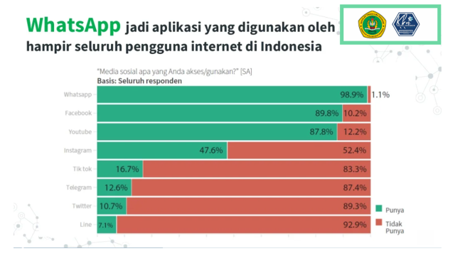
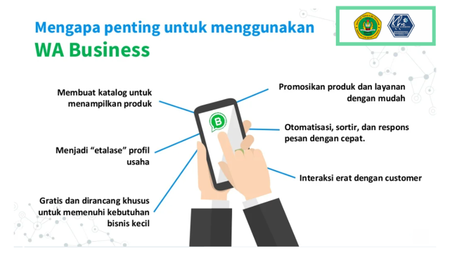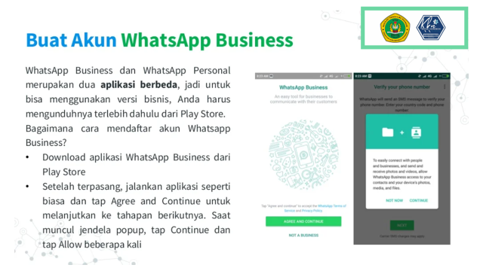
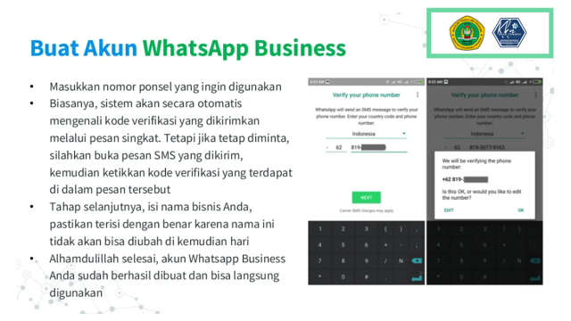
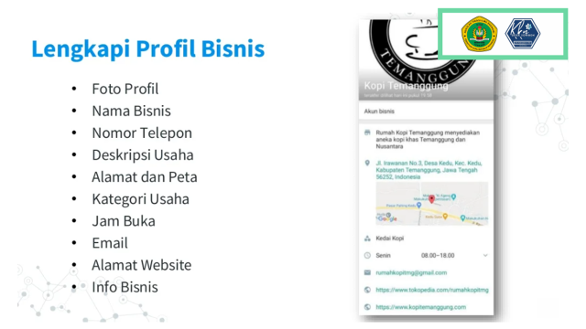
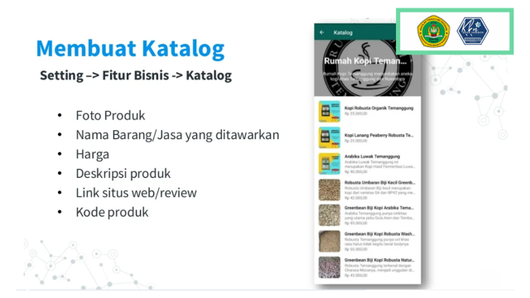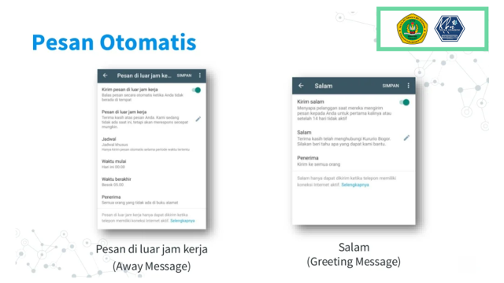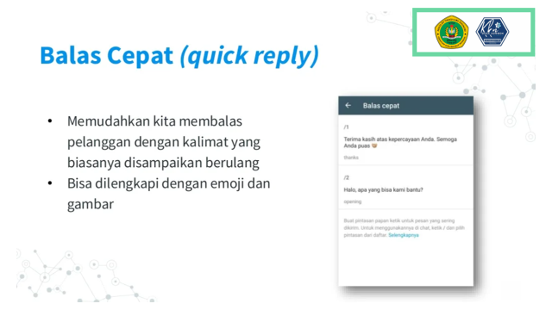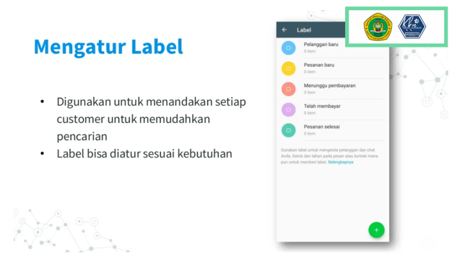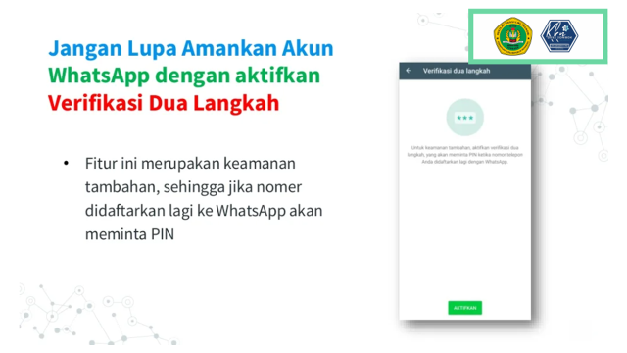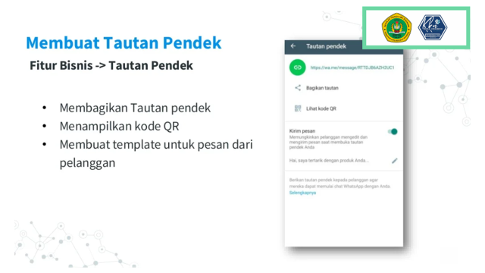
PENUTUP
Kegiatan pelatihan ini diharapkan bermanfaat untuk peningkatan omset UMKM yang ada di Desa Jombok melalui pelatihan pemasaran online. Dengan adanya pelatihan pemasaran online ini, diharapkan 1) Pemilik UMKM Desa Jombok mampu mengoperasikan Whatsapp Business dan bisa membuat akun UMKMnya di aplikasi tersebut, 2) Pemilik UMKM mampu berkreasi dalam hal mempromosikan produknya secara online.

DAFTAR PUSTAKA
Akah, P. D. (2019, september 9). Sistem Informasi Desa Akah. Retrieved from Undang-Undang No 6 Tahun 2014 Tentang Desa: https://akah.desa.id/artikel/2019/9/9/undang-undang-no-6-tahun-2014-tentang-desa#:~:text=Desa%20adalah%20desa%20dan%20desa,asal%20usul%2C%20dan%2Fatau%20hak
Mochamad Reza Rahman, M. R. (2021). Perkembangan UMKM(Usaha Mikro Kecil Dan Menengah) Di Indonesia. 377-379.
Perkebangan Usaha Mikro Kecil dan Menengah Di Indonesia. (2019). 33-36.

